附件：
下载注册方法和参与方式
- 手机下载安装“超星学习通”APP
超星学习通移动图书馆公图版
- 打开“超星学习通”，点击“新用户注册”，进入注册页面，填写“手机号”，获取验证码并填写，设置登录密码后，点击“下一步”。
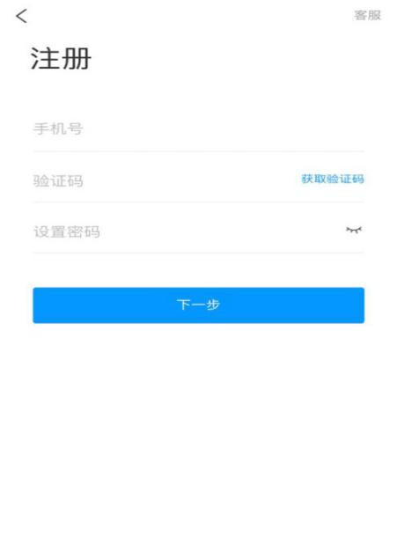
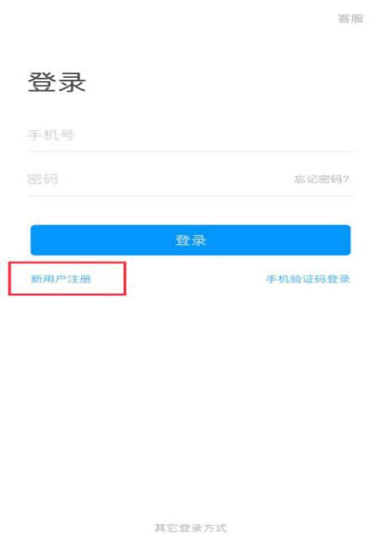

- 进入“输入学校名称”页面，可输入校名“南通科技职业学院”并“下一步”，进入信息验证页，输入学号和姓名后，点击“验证”后直接进入app。点击“好书推荐”参与活动。
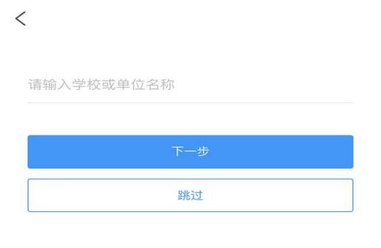
- 在首页右上角点击“邀请码”并输入所在单位邀请码“ntkjxy”，点击“确定”进入单位首页。
【温馨提示】为了便于评奖，请将个人昵称修改为“班级+真实姓名”，修改修改操作步骤：“我—账号管理—点击姓名”。

